**Determinación de contaminación con imágenes satelitales en el Dique El Cajón, Córdoba, Argentina**

Castellán Sofía Noel1, Cristian Kloster2, Zbrun Luoni Juan Pablo2, Aguilera Sammaritano Mariela Lucía3

1 Estudiante de Licenciatura en Ciencias Ambientales, Universidad Nacional de Los Comechingones. {scastellan@alumnos.unlc.edu.ar}

2 Docente Universidad Nacional de Los Comechingones. {ckloster, jzbrun}@unlc.edu.ar

3 Instituto de Altos Estudios Espaciales Mario Gulich, CONAE {maguilera@conae.gov.ar}

**Resumen:** Dentro de los Objetivos de Desarrollo Sostenible, mejorar la calidad del agua reduciendo la contaminación es una de las metas planteadas para el objetivo N°6 “Agua y Saneamiento”. La ciudad de Capilla del Monte, cuenta con un reservorio de agua, Dique el Cajón, para abastecerse. Sin embargo, tras meses de sequía y la posibilidad de un mal uso, la salud del cuerpo de agua y de quienes lo usan puede estar alterada.

Con el uso de imágenes satelitales proporcionadas por la misión espacial Sentinel 2, y su procesamiento en sistemas de información geográfica, Qgis 3.28.1, se puede inferir sobre la contaminación a partir de diferenciar si hay procesos de eutrofización que permiten la proliferación de algas y, como consecuencia, disminuye la calidad del agua.

La proliferación de algas se puede detectar con el uso de imágenes espaciales considerando la presencia de clorofila-a, pigmento fotosintetizador que, de acuerdo a su comportamiento de reflectividad, permite ser diferenciada en cuerpos de agua. El presente trabajo detalla los pasos para obtener composiciones de imágenes que permitan inferir si existe un proceso de eutrofización en el Dique El Cajón.

**Palabras Clave:** EUTROFIZACION, CLOROFILA-a, CUERPOS DE AGUA, SENTINEL-2

**1. INTRODUCCIÓN**

La dinámica de los cuerpos de agua incluye a la eutrofización como proceso de envejecimiento del mismo que ocurre de manera natural y paulatina (Bonansea et al., 2012, p.62), sin embargo, la actividad antropogénica acelera el proceso provocando efectos negativos al ecosistema y a la población (Germán et al., 2021, p.2).

La eutrofización, estrictamente, hace referencia al deterioro de la calidad del recurso agua originada por el aumento de nutrientes, principalmente nitrógeno y fósforo, permitiendo la proliferación de macrófitos y algas y disminuyendo el resto de las especies. El aumento de la temperatura, los fertilizantes que llegan por escorrentía, la descarga de residuos industriales y municipales, la quema de combustibles, entre otros, incrementa el proceso de deterioro aumentando el riesgo de infecciones para la población que utiliza el agua y para el mismo ecosistema.

El uso de técnicas de teledetección espacial permite visualizar los niveles de clorofila-a, que es el pigmento fotosintetizador de los organismos fotoautótrofos e indicador de eutrofización del agua. Específicamente, el programa Sentinel 2 permite obtener imágenes con una resolución espacial de 10m, tres veces mayor que otras misiones espaciales, y una resolución espectral con bandas en el rojo, borde rojo de la vegetación e infrarrojo cercano, necesario para la determinación de la presencia de clorofila-a (A. Germán et al., 2021, p.2). Con las imágenes obtenidas, se realiza la combinación de bandas para obtener una aproximación de la realidad.

**Objetivos generales**

Determinar presencia de contaminación por eutrofización en el dique El Cajón de la provincia de Córdoba.

**Objetivos específicos**

* Determinar los índices de clorofila-a en el dique el Cajón para la época estival del año 2023.
* Comparar los datos obtenidos para la misma fecha con el dique San Roque, cuyo registro de clorofila-a está evidenciado.

**2. ZONA DE ESTUDIO**

El Dique El Cajón es una represa ubicada en el departamento de Punilla, provincia de Córdoba, Argentina, con una capacidad máxima de 12 Hm3 que abastece a la ciudad de Capilla del Monte. Se encuentra en el departamento Punilla, Córdoba, geográficamente localizado en las coordenadas 30°51'11.78" de latitud sur y 64°33'1.30" longitud oeste, según el sistema de coordenadas WGS84. Su principal tributario es el Río Dolores, con dirección S-N (Figura 1).

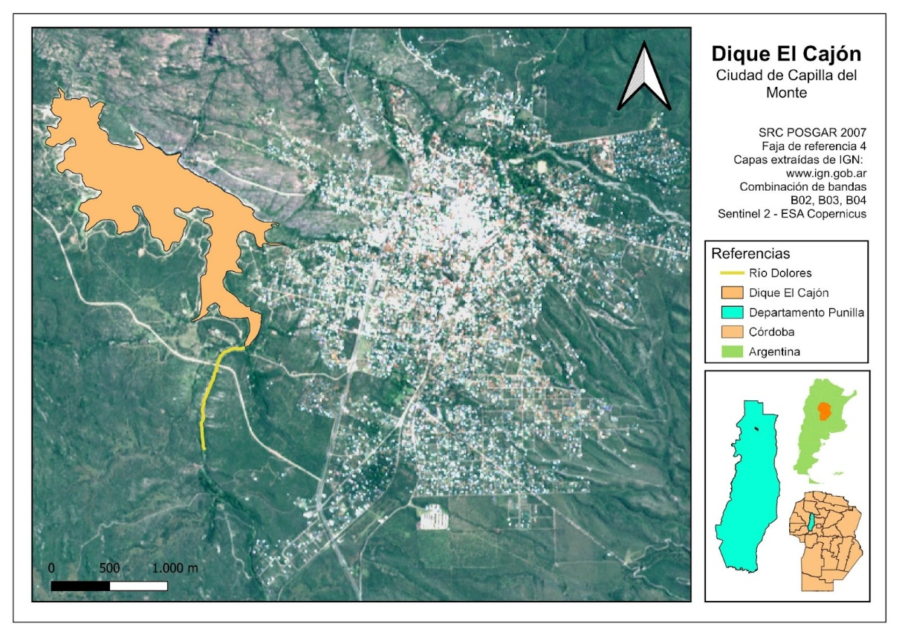  
Fig. 1: Ubicación Dique El Cajón, Capilla del Monte, Punilla, Córdoba, Argentina

El Dique San Roque es una represa ubicada en el mismo departamento, en las coordenadas 31°22'31.37" de latitud sur y 64°26'30.25" de longitud oeste, con una capacidad de 201 Hm3 que abastece a la ciudad de Córdoba y a un sector de las Sierras Chicas (Figura 2). Los estudios realizados por Alba German con técnicas de teledetección, y acompañadas con muestras realizadas en campo, muestran la presencia de clorofila-a desde los principales tributarios del dique, el Río Cosquín y el Río San Antonio (A. Germán et al., 2021). Uno de los objetivos del trabajo, es comparar la presencia de clorofila entre ambos diques y sacar conclusiones.

**3. MATERIALES Y MÉTODOS**

A partir de capas vectoriales extraídas del Instituto Geográfico Nacional argentino, se delimitaron la provincia y departamento en estudio por medio del programa QGIS. Posteriormente, se llevaron a cabo las mismas acciones con los dos embalses en estudio, a partir de las capas vectoriales “áreas de aguas continentales perennes”. Con el geoproceso *cortar* se diferencia al país, provincia, departamento y los diques. Con estos productos se generan las primeras cartografías.

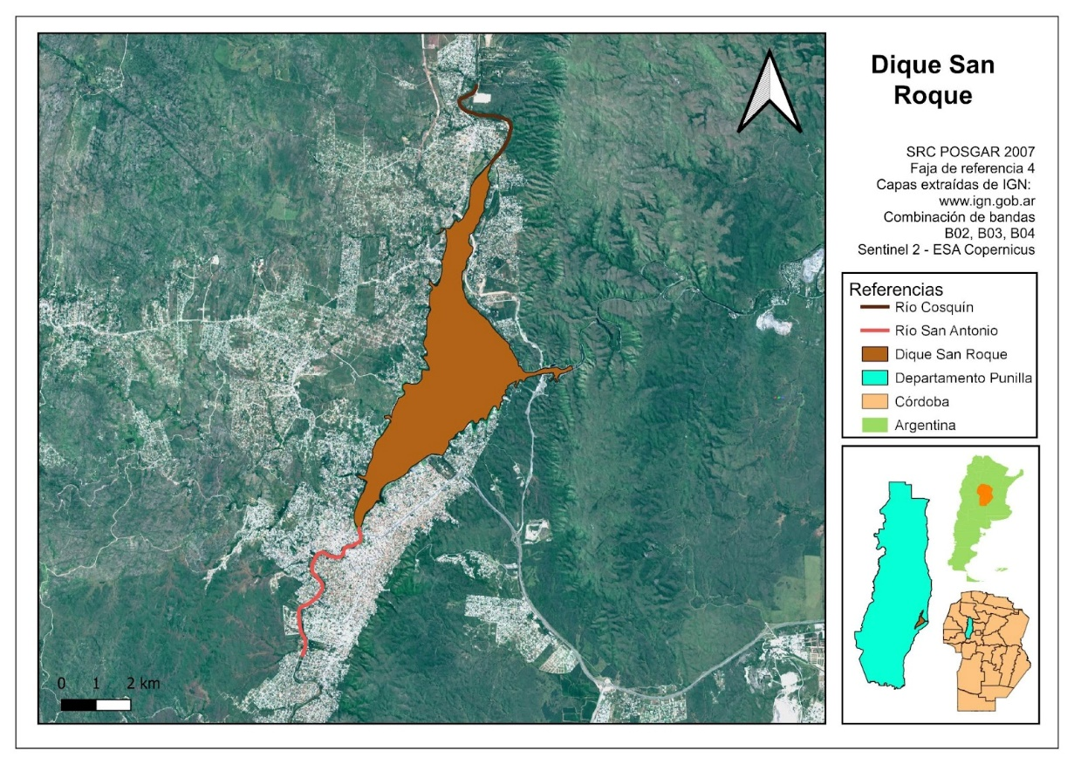  
Fig. 2: Ubicación Dique San Roque, Punilla, Córdoba, Argentina.

Por medio del programa de observación de la Unión Europea, ESA-Copernicus, se descargaron los datos correspondientes para el 3 de marzo de 2023. Las imágenes descargadas corresponden al satélite Sentinel 2 con un nivel de procesamiento “A” e incluyen a las bandas B02, B03, B04, B08 del sensor MSI, con una resolución espacial de 10m y las bandas B05, B06 y B07 con una resolución espacial de 20m.

Las imágenes raster fueron ingresadas en el programa QGIS 3.28.1. Se generó una combinación de las bandas B02, B03 y B04 para obtener una imagen a color verdadero de la zona de estudio, utilizadas en la Figura.1 y Figura 2. Se digitalizó el polígono que represente lo más fielmente posible la superficie del espejo de agua, para luego utilizar como insumo para el corte de las bandas satelitales.  El corte que se realiza es de un archivo vectorial sobre un archivo raster,  por lo que se usa el proceso raster *extracción raster* *por capa de máscara*. Para observar el comportamiento de la vegetación en agua, se utilizó posteriormente una combinación de bandas B08, B04, B03 para representar las bandas del infrarrojo cercano, el borde rojo de la vegetación y el rojo, característico de la signatura espectral de la vegetación (Figura 3).  De esta manera, se obtiene un producto raster del área específica de estudio. Se modificaron los valores de representación para desestimar los valores sin datos y poder visualizar en la composición únicamente el área de estudio.

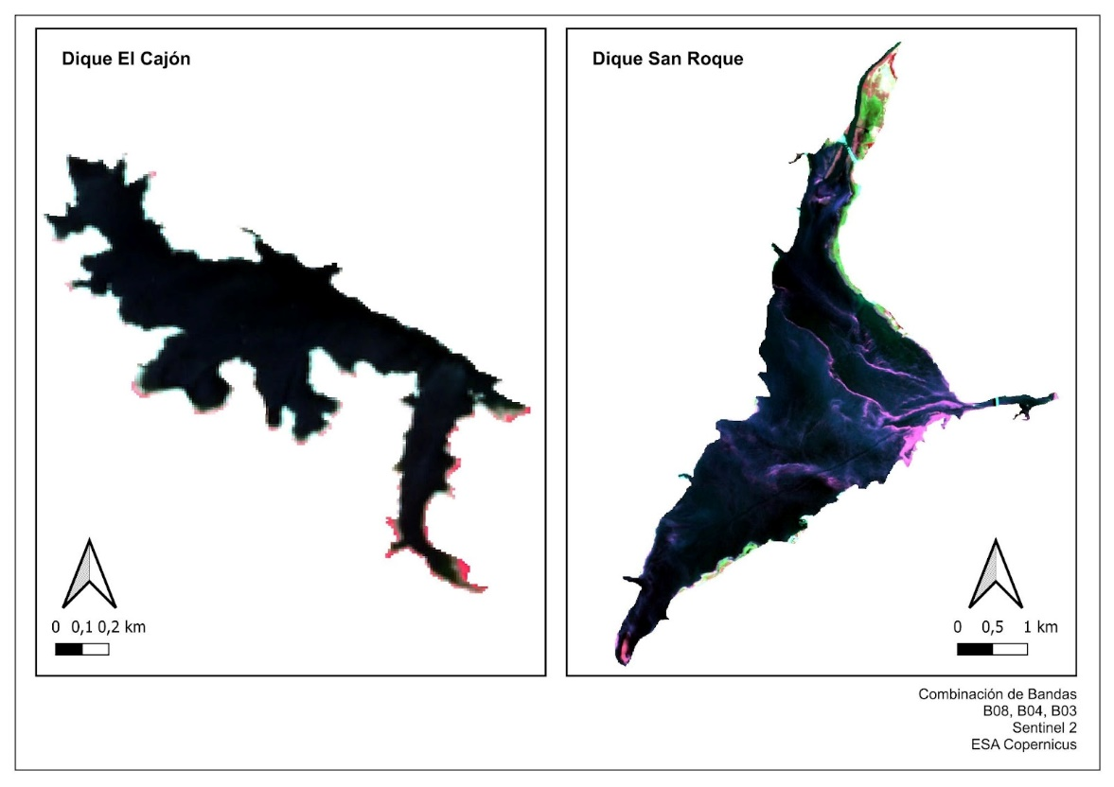  
Fig. 3: Composición de falso color, combinación de bandas B08, B04, B03.

Se utilizó la ecuación Índice de Clorofila de diferencia normalizada (NDCI), Mistha & Mishra (2012), que “considera la diferencia de bandas espectrales a 708 nm, pico máximo de reflectancia sensible a la variación de clorofila-a en agua, y 665 nm, atribuida a la absorción de pigmentos de clorofila-a, normalizada (..)” (Vieira de Souza, 2019, p.26). De esta manera se correlaciona la cantidad de clorofila-a con las bandas 05 y 04 respectivamente y se obtiene la concentración de pigmento en agua en miligramos por metro cúbico.

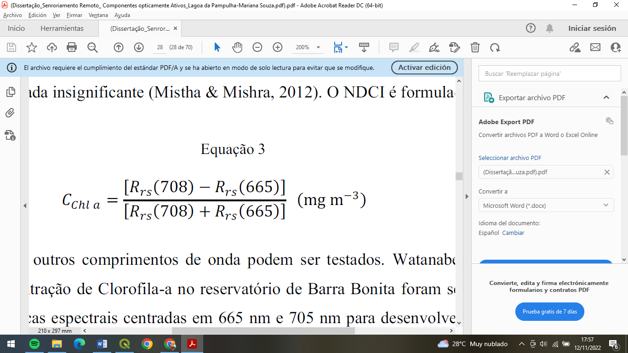

Con el uso de la *calculadora raster* se introduce la ecuación utilizando las bandas 05 como representación de la longitud de onda 708 nm, equivalente al espectro del Visible e Infrarrojo Cercano y la banda 04 para la longitud de onda 665 nm, que corresponde al espectro del RED. Al producto obtenido se le aplica un *renderizado de pseudocolor monobanda*, con el fin de hacer visible las longitudes de onda reflejadas, utilizando una paleta de colores estandarizada (Figura 4)

**4. RESULTADOS Y DISCUSIÓN**

Las imágenes satelitales obtenidas de Sentinel 2 para la fecha correspondiente fueron estudiadas a partir del Índice de Clorofila de Diferencia Normalizada (ICDN). El producto final muestra cómo el sector más próximo a la ciudad de Capilla del Monte tiene una mayor presencia de clorofila, al igual que los márgenes del embalse. Los resultados obtenidos del trabajo con imágenes satelitales, queda sujeto a trabajos de campo donde se pretende complementar el estudio con datos cuantitativos y cualitativos con un equipo de trabajo multidisciplinario.

En el Dique San Roque, para el mismo período, se muestran una actividad más representativa. La mayor presencia de afloramientos se centra en la zona de desembocadura del Río Cosquín, hacia el norte, y los márgenes de descarga de efluentes de la planta potabilizadora de Carlos Paz, hacia el este.

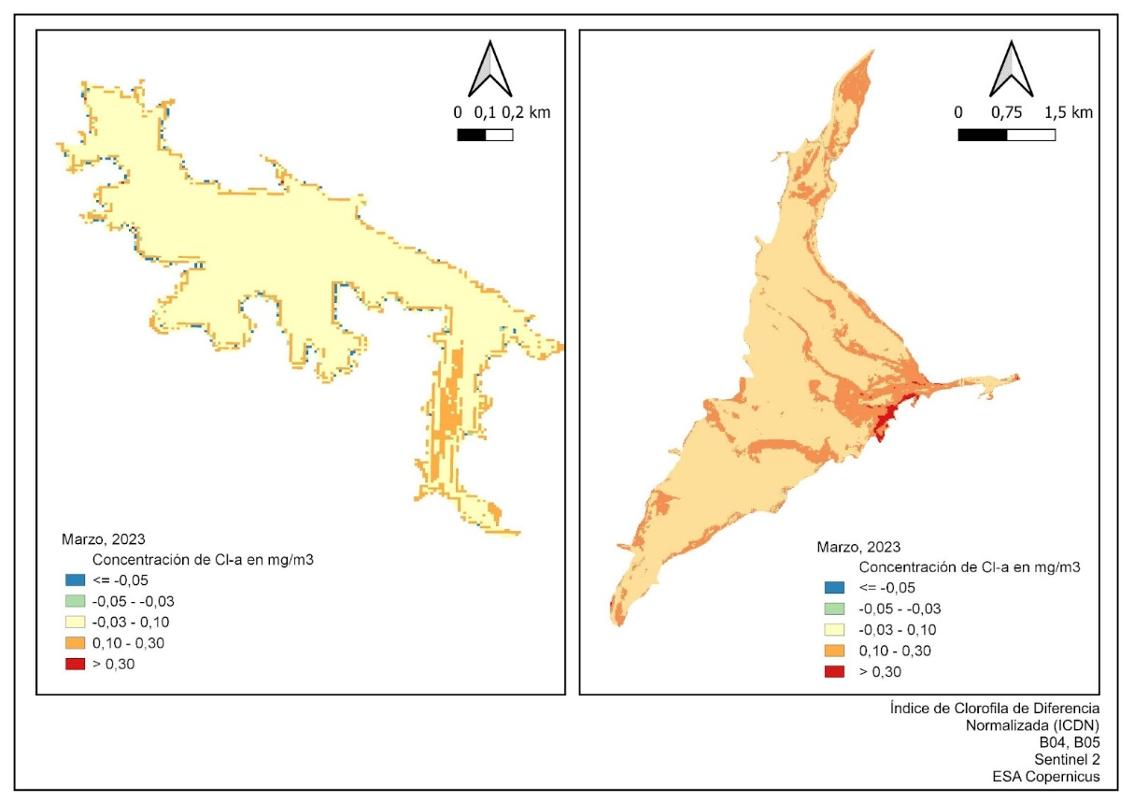  
Fig. 4: Comparación de la cantidad de Clorofila-a en mg/m3. Marzo de 2023. En el Dique el Cajón se observa la presencia sobre los márgenes del embalse y en el extremo sur-este. En el Dique San Roque, la mayor concentración está hacia el norte y el este.

Se puede inferir que la eutrofización en el Dique San Roque es evidente, marcando zonas de mayor implicancia, a diferencia de lo que ocurre con el Dique El Cajón. Sin embargo, se debe tener en cuenta el tamaño de este último, y cómo un inicio y permanencia de eutrofización podría extenderse rápidamente y provocar problemas ambientales asociados a la eutrofización.

**REFERENCIAS**

Asamblea general. (2015). *Transformar nuestro mundo: la Agenda 2030 para el Desarrollo Sostenible.* Naciones Unidas.

Bonansea, M., Ledesma, C., Rodríguez, C. & Sánchez, A. (2012). Concentración de clorofila-a y límite de zona fótica en el embalse Río Tercero (Argentina) utilizando imágenes de satélite CBERS-2B. *Revista Ambiente & Água*, (7.3), pp. 62.

Dominguez, Cristian. (2019). Capilla del Monte: denunciaron a la Municipalidad por la contaminación del Dique El Cajón. *El resaltador*. Recuperado de: <https://elresaltador.com.ar/dique-el-cajon-denunciaron-municipalidad-por-contaminacion/>

Diques de Córdoba. Recuperado de: http://www.diquesdecordoba.com.ar/dique_san_roque/

García G.M.F, Miranda R.V. Eutrofización, una amenaza para el recurso hídrico.  Recuperado de: 2-Vol2_Parte1_Eje3_Cap5-177-García-Miranda.pdf (unam.mx).

Germán, Alba (2021). *Space-time monitoring of water quality in an eutrophic reservoir using SENTINEL-2 data - A case study of San Roque, Argentina*. Córdoba, Argentina.

Vieira de Souza, Mariana Elissa. (2019). *Uso do sensoriamento remoto para estimar a concentração de componentes opticamente ativos na lagoa da pampulha.* Bello Horizonte, Brasil.